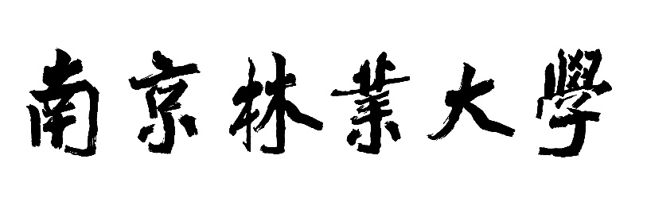
音乐鉴赏课程期末论文
课 程: | 音乐鉴赏
学 院:
专 业:
班 级:
学 号:
学生姓名：
任课教师: | 韦靖、张政
二○二五年五月十日

